POLARPOSTEN
januar 2022
Kære Polarstjerner
GODT NYTÅR til jer alle!
Så blev det 2022, og vi håber at I alle kom godt ind i det nye år! Vi glæder os til årets møder og aktiviteter, og håber alt kan blive til noget i år.
Indtil videre lyder Covid-restriktionerne på, at vi skal være udendørs – og hvis vi skal være indendørs, skal alle over 12 år bære mundbind. Da vi i forvejen mest er ude, skulle det ikke være det store problem
Møderne inden jul stoppede lige til rette tid, dette taget i betragtning!
STORT TAK
For indsatsen gennem året til:
- Lederne, der har stået for fede oplevelser i 2021
- Bestyrelsesmedlemmerne, der har været med til at gøre det muligt
- Ole, der har slået græs hele året
- Linnea, der har sørget for, at der selv efter juleturen var rene viskestykker
- Skovs mor, der trådte til, så mikroerne kunne komme på lejr
- Alfs mor, der trådte til med kort varsel, så juniorerne kunne komme på tur
- Resten af de forældre, der hjælper til som ledere og dermed sørger for, at dagligdagen hænger sammen i grenene (Louise, Gry, Filip, Majken, Sara og Janne)
- Alle jer, der kører til ture, bager kager osv.
- Alle jer, der deltog i arbejdsugen og gjorde hytte og grund fin

Grupperådsmøde /generalforsamling
D. 27/2 om eftermiddagen holder vi grupperådsmøde med deltagelse af spejdere over 15 år, forældre samt andre interesserede. Vi skal bl.a vedtage gruppens udviklingsplan, men også vælge nye medlemmer til bestyrelsen. Vi har brug for nogle nye forældre, der har lyst til at træde til og være med til at præge gruppen, dens udvikling og daglige virke. Hvis DU kunne være interesseret, så kontakt gerne Liv eller Gitte på mail eller tlf (Liv@polarstjernen.dk, 50569772- gitte@polarstjernen.dk, 21741401)
Samtidig med grupperådsmødet holder vi Tænkedag og Fastelavn for spejderne, så vi glæder os til at se så mange som muligt! I modtager indbydelse ca 3 uger før, men sæt kryds i kalenderen!
TURE
I december fik vi afholdt juleturen helt som planlagt, bortset fra enkelte foranstaltninger såsom Corona-test inden turen, faste sovesale og spiseborde, åbne vinduer og endnu mere udendørs. Det virkede til, at alle havde en god tur med løb fredag aften lavet af troppen til juniorerne, løb lørdag formiddag i blandede hold, hvor de skulle befri Nissebandens A-38 (det viste sig bare, at han havde fået Corona og var gået i isolation), lækker frokost, juleaktiviteter ude og inde, dejlig aftensmad med flæskesteg og ris á la mande, julekalender og uretfærdigbingo. Søndag efter morgenmaden var der kun tilbage at rydde op og komme hjem Tak til alle deltagere, ledere, forældrene i køkkenet og ikke mindst Bebbe og Ane, der koordinerede maden
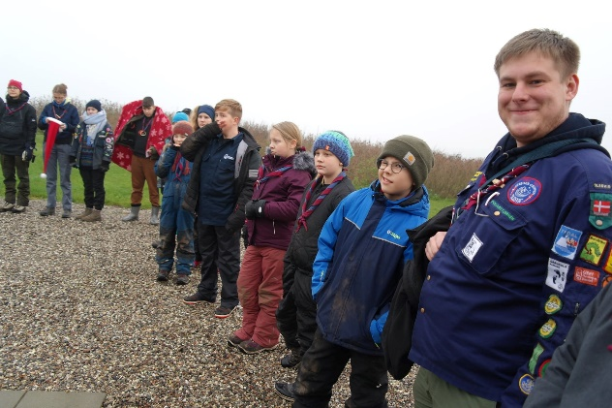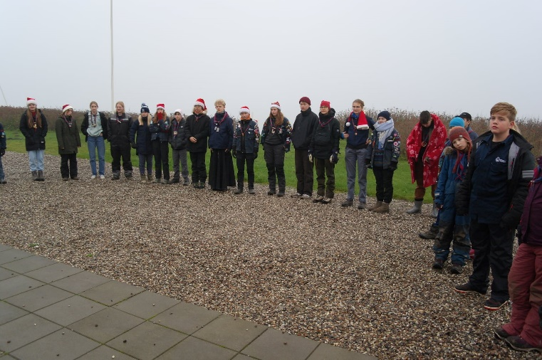
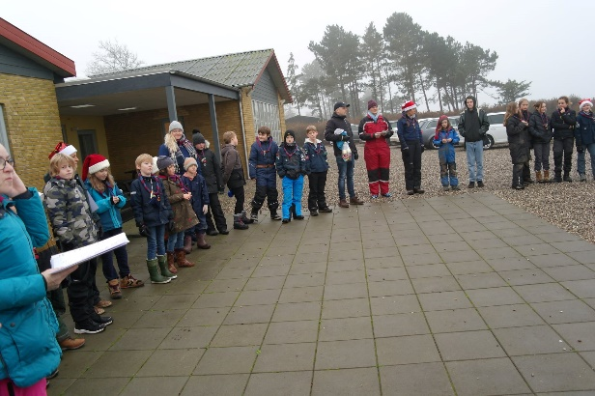

SL22
Der kommer sikkert flere nyheder herfra snart, men indtil videre: Husk at sætte kryds i kalenderen 23.-30 juli, og spar penge sammen!
Kommende arrangementer:
15.-16. januar: leder og bestyrelsestur
27. februar: Grupperådsmøde, Tænkedag og Fastelavn
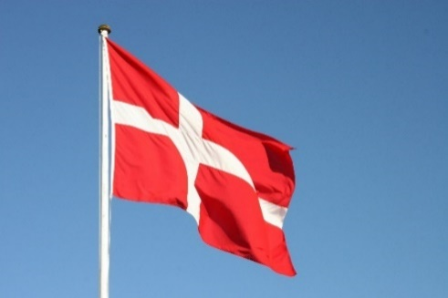
Vi hejser flaget og siger TILLYKKE til:
Jens 29+ 1. januar
Jacob 29+ 1. januar
Gaja 29+ 2. januar
Svamp 9 år 2. januar
Jofri 11 år 3. januar
Polarræv 12 år 3. januar
Prik 29+ 4. januar
Andy 29+ 7. januar
Diego 19 år 7. januar
Gerhardt 17 år 9. januar
Alf 11 år 26. januar

